

**GIUSEPPE VERDI MALVASIA BRUT – Etichetă BOLLE**

*„Artiștii și poeții continuă să găsească sensul vieții într-un pahar de vin.” (J. Sterling)*

Acest vin Malvasia ne transformă pe toți în artiști și poeți, deoarece cu naturalețea unui gest redobândim sensul vieții, deseori mai simplu decât credem. Acest vin este învăluitor și imediat. Notele sale aromatice, amprenta proaspătă, tenta picantă plăcută, îl fac în măsură să ofere momentelor noastre gustul și sensul sincerității.

# FIȘĂ TEHNICĂ

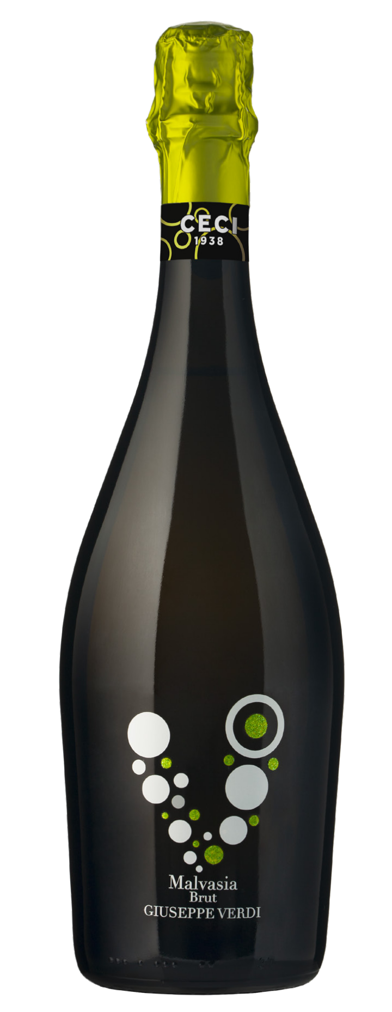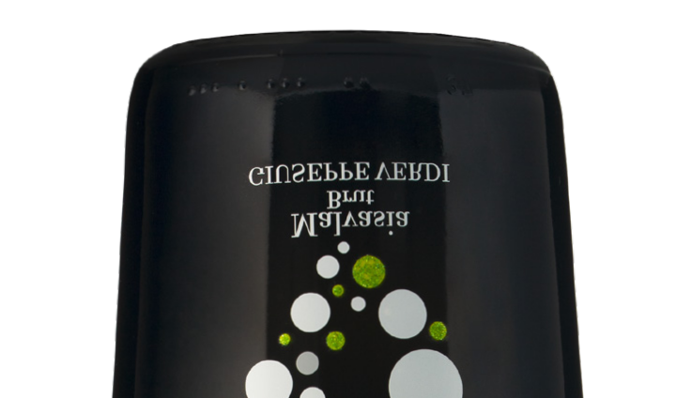

**Denumire:** Malvasia Emilia I.G.T.

**Tip:** vin spumant alb brut  
**Soi de struguri:** Malvasia aromatica di Candia  
**Recoltare:** Începutul lunii septembrie  
**Sol:** deluros–argilos  
**Vinificație:** în alb

**Prelucrare:** metoda Martinotti  
**Gradație alcoolică:** 11% vol.  
**Zahăr rezidual:** 9 g/l  
**Aciditate totală:** 5,7 g/l

**Temperatură de servire:** 6/8°

**Format:** 0,75 l

**Cod:** V-3

*— Datele se vor considera a fi valori medii ale produsului*

# ANALIZĂ SENZORIALĂ

**Aspect:** Culoare galben pai, se apreciază un perlaj ușor și elegant.

**Miros:** Intens și aromat. Miresmele florale de salcâm, senzațiile vegetale, notele fructate ușor citrice, piersica albă și fructele tropicale, ne conferă un profil aromatic unic.

**Gust:** Proaspăt și savuros. Echilibrul dintre caracterul aromatic puternic, dulceața subtilă și notele condimentate, care alcătuiesc un tablou gustativ amplu, completat de armonia miresmelor florale și fructate este convingător. Postgustul este bogat și persistent.

**Asocieri culinare:** Ideal ca aperitiv în asociere cu mezelurile tradiționale din regiunea Emilia Romagna. Preparate prăjite în aluat cu legume și fructe de mare. Mâncăruri pe bază de ouă. Brânzeturi condimentate și ușor maturate.